Nama : Sherina Nur Anggraeni

NIM : A11.2022.14374

Kelompok : A11.4109

Fakultas : Ilmu Komputer

Prodi : Teknik Informatika

Buatlah simulasi deteksi penyakit dengan 3 gejala string (minimal 5 penyakit)!

1. Coding

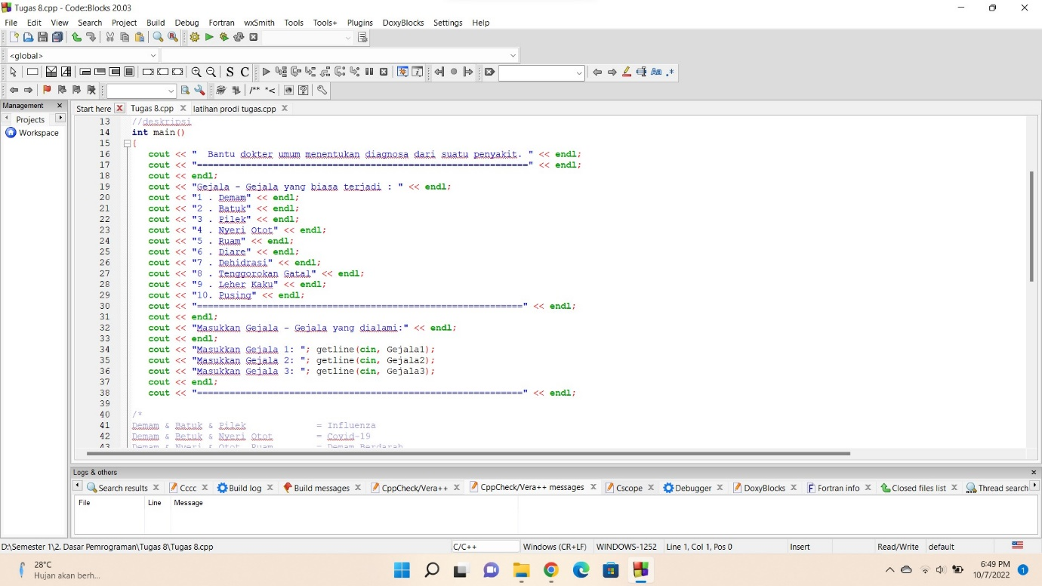

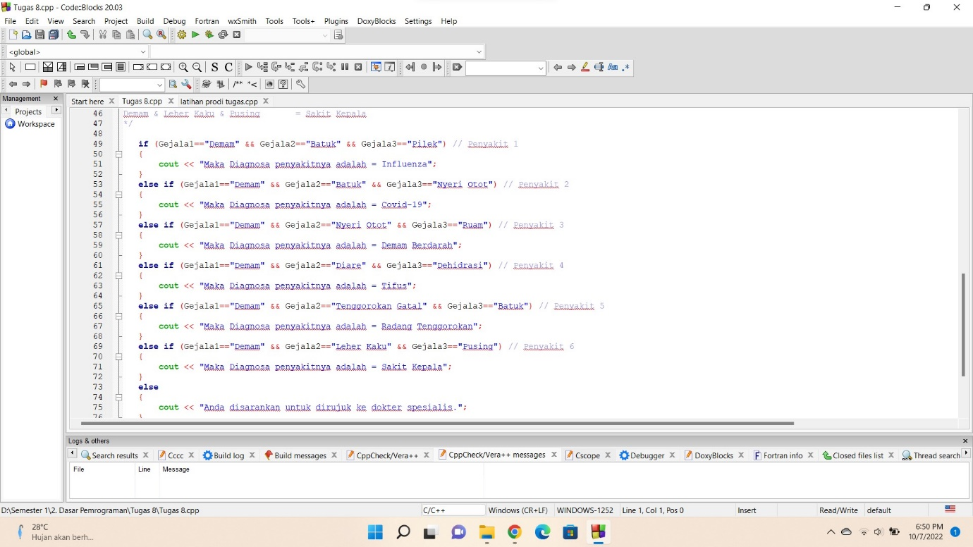

1. Run Coding

